URL-Uniformni lokator resursa

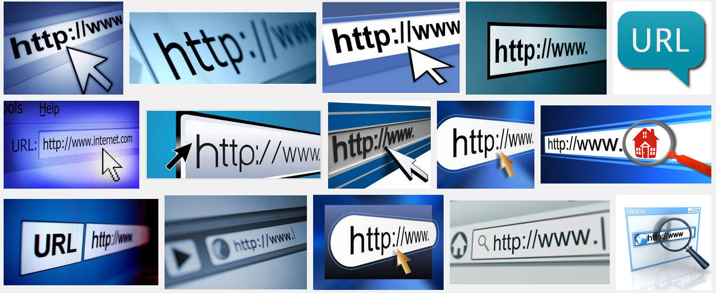
URL-Uniformni lokator resursa na Vebu
Uniformni lokator resursa (engl. Uniform Resource Locator, URL) definiše način kodovanja informacija za lociranje i pristup resursima na Internetu.

U pitanju je Internet standard koji se zbog pogodnosti koje nudi, osim za resurse na Internetu, često koristi i u lokalnim mrežama, kao i u softverskim sistemima koji ne podrazumevaju distribuiranu obradu podataka. Tipovi resursa koji se ovim načinom adresovanja lociraju nisu ograničeni, a mogu biti elektronski dokumenti, njihove grafičke i multimedijalne komponente, softverske komponente i stanja aplikacija, i t.d.

Za potrebe pristupa različitim resursima definisano je više šema za opisivanje lokacije. Sama šema predstavlja prvi deo lokatora i najčešće se odnosi na aplikativni protokol kojim se pristupa resursu. Ostali deo lokatora čini adresa specifična za tu šemu i od nje je odvojena sa dve tačke. Specifikacija šema koje se koriste na Internetu podrazumeva postojanje dve kose crte nakon separatora između šeme i za nju specifične adrese. Pored ovog, lokator resursa može posedovati i više separatora koji određuju njegove različite delove.
Kada je u pitanju Veb, zahtevani delovi uniformnog lokatora resursa na njemu su šema (HTTP ili HTTPS protokol) i adresa domaćina (simbolička ili logička). Ovako jednostavni lokatori se uglavnom koriste za inicijalni pristup Veb sajtovima. Port je takođe neophodan deo uniformnog lokatora resursa ali se on u savremenim Veb brauzerima ne prikazuje ukoliko se koriste podrazumevane vrednosti za protokol (port 80 za HTTP protokol i port 443 za HTTPS protokol).
Osim zahtevanih delova u praksi se često koristi i putanja, upit i identifikator fragmenta. Pod putanjom se podrazumeva hijerarhijska putanja do resursa na samom domaćinu a ona može biti putanja na fajl-sistemu ili se može dinamički obrađivati od strane Veb servera (primer: mod_rewrite modul Apache Veb servera). Upit, kao deo lokatora, najčešće se koristi kod Veb aplikacija za prosleđivanje parametara serveru putem GET metoda HTTP protokola. Podrazumevana uloga identifikatora fragmenta je skakanje na određeni deo dokumenta nakon njegovog učitavanja, s tim da određene Veb tehnologije na strani klijenta mogu iskoristiti ovaj parametar i za druge funkcionalnosti. Inače, sam identifikator fragmenta se ne šalje serveru već isključivo služi za lokalnu upotrebu unutar Veb brauzera.
Neki resursi na Internetu i u ostalim računarskim mrežama javno su dostupni, dok se za pristup nekima zahteva potvrđivanje identiteta korisnika kome je pristup odobren. Različiti protokoli nude različite sisteme za utvrđivanje identiteta korisnika a sam HTTP protokol nudi jednostavan sistem za autorizaciju korišćenjem korisničkog imena i lozinke (slika 2.). Ovi pristupni parametri se takođe mogu uključiti u uniformni lokator zaštićenog resursa, od domaćina odvojeni znakom „@“, a međusobno odvojeni dvema tačkama (korisnik:lozinka@domaćin). Pri korišćenju sistema autentifikaciju HTTP protokola treba imati u vidu da on samostalno ne nudi ozbiljan nivo zaštite, a da uključivanje korisničkog imena i lozinke u uniformni lokator resursa takođe može dovesti do bezbednosnih problema.
Putanje resursa prate njihovu hijerarhijsku organizaciju. U praksi, dokumenti na Vebu često sadrže veze ka svojim izdvojenim sadržajima i drugim dokumentima u obliku relativnih putanja koje prate ovu hijerarhijsku organizaciju. Pri učitavanju takvih veza Veb brauzer izračunava njihove kompletne uniformne lokatore na osnovu njihovih relativnih putanja i uniformnog lokatora dokumenta u okviru koga su one definisane.
Uniformni lokator resursa definiše lokaciju resursa ali ne sadrži informaciju o tome da li je resurs trenutno dostupan, niti garantuje da mu se (u svakom ili u bilo kom trenutku, kao i sa svake ili sa bilo koje lokacije) može pristupiti. U praksi je očekivano povećanje broja neuspešnih pokušaja pristupa resursu, kao i potpuna nedostupnost, u skladu sa njegovim zastarevanjem.
Lokacija resursa predstavlja jednu od njegovih mogućih identifikacija, dok je uniformni lokator resursa jedan od tipova uniformnog identifikatora resursa (engl. Uniform Resource Identifier, URI). Drugi popularni tip uniformnog identifikatora resursa jeste uniformni naziv resursa (engl. Uniform Resource Name, URN).

